美国威斯康星大学麦迪逊分校
“大数据”主题
海外名校交流项目选拔通知
（2019年暑期）
当今世界，大数据发展日新月异，大力推动大数据发展，加快建设数字中国已上升为重要的国家战略。依据我校发展国际化教育的方针和校际合作协议，为实施我校的教育国际化战略，培养具有国际视野和国际竞争力的高素质大数据人才，鼓励我校学生出国（境）深造获得第二校园的学习经历，2019年暑假，我校将选派指定名额的优秀在校生前往美国公立名校威斯康星大学麦迪逊分校（University of Wisconsin, Madison），参加为期3周的“大数据”主题海外名校交流项目。
2019年暑期威斯康星大学麦迪逊分校“大数据”项目，我校选拔名额为5名，报名截止日期为2019年5月15日。项目将会在全国范围内启动选拔，一旦录满，即刻停止报名。
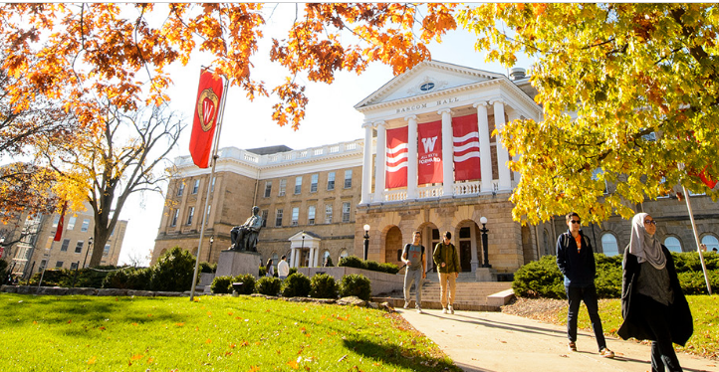
- 威斯康星大学麦迪逊分校简介
- 创建于1848年，世界一流的著名公立研究型大学，是北美顶尖大学学术联盟“美国大学协会”的创始会员之一，被誉为“公立常春藤”大学；
- 2019年《美国新闻与世界报道》全美4000多所高校综合排名第49，全球大学排名第35； 2019年Times世界大学排名第43；2018年上海交通大学全球高校学术排名第28；
- 在各个学科和领域均享有声誉，产生了19位诺贝尔奖获得者，33位普利策奖获得者，其工程、数学、社会学（全美第1）、教育学（全美第5）、计算机、经济学、工商管理等专业闻名于世；
- 位于美国中西部威斯康星州的首府麦迪逊市，距离芝加哥2.5小时的车程，是美国最安全宜居的城市之一

- 访学项目介绍
【项目概览】
统计学是大数据与数据科学领域的重要基础学科之一，本项目由威斯康星大学麦迪逊分校的继续教育学院联合统计学专业全美排名第12位的统计学系共同设计，旨在通过课堂学习、参与讲座与研讨、实地参观等多样的授课形式， 提升学生在大数据专业领域的英语技能，促进学生对于当今大数据技术发展趋势以及不同领域大数据实践运用的理解，探讨前沿的大数据技术如何改变我们的生活，从而为未来从事与大数据相关的工作或研究打下基础。
【课程日期】
2019年7月22日 – 2019年8月9日（2019年7月20日出发并到达麦迪逊，8月10日离开，8月11日回到国内）
【课程内容】
项目主要包含以下几部分内容：
模块A：“大数据”专业英语课
本课程内容将主要围绕大数据与其它相关科学领域，通过强化学习快速提升学生的专业英语技能，为专业课的学习打好基础。

模块B：“大数据”主题工作坊
大数据主题系列工作坊将从技术层面加深学生对大数据的了解，关注最新的大数据发展趋势，以及大数据技术在不同领域中的实践运用情况，比如金融、生物技术、医学等。
主要课程范例：
- 机器学习入门与概述
- 机器学习的主要方法以及研究领域的介绍
- 优化方法
- 集成学习
- 神经网络与Dropout优化方法
课程将采取互动模式，学生需要积极地参与小组讨论与团队项目。在项目结束前，学生将以小组为单位，公开展示项目期间的学习与研究成果。
模块C：“大数据”主题讲座与参观
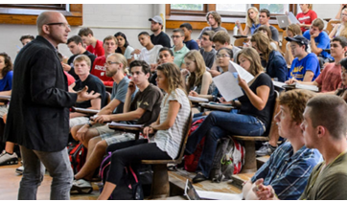
项目还会安排一系列大数据主题的讲座与参观访问，为学生提供机会与著名教授与业内专家零距离交流。例如，学生将有机会参观美国最大的医疗信息服务公司Epic、专注为特定科研与教育需求设计游戏的Gear Learning公司等。

同时，项目还会安排丰富多彩的社会文化活动，如参观当地博物馆、组织各类文体活动、游览周边特色景点等，为学生提供最佳的文化体验。
所有项目学生均可获得威斯康星大学麦迪逊分校正式注册的学生证，凭借学生证可
在项目期内，按校方规定使用学校的校园设施与教育资源，包括图书馆、健身房、活动中心等。同时，项目学生可申请入住校内宿舍。

【项目证书】
顺利完成所有课程学习的学生，将获得威斯康星大学麦迪逊分校颁发的项目证书。

【项目日程】

第一周
日期 | 行程安排
19/7/20（星期六） | 抵达麦迪逊，入住学校宿舍
18/7/21（星期日） | 上午：自由活动  下午：花园音乐会
19/7/22（星期一） | 上午：参加英语测试  下午：学生注册，获得校园ID卡；体验Badcock奶品店；校园游览  晚间：ALPS团队建设活动
19/7/23（星期二） | 上午：“大数据”专业英语课  下午：大数据入门
19/7/24（星期三） | 上午：“大数据”专业英语课  下午：大数据入门  晚间：文体活动
19/7/25（星期四） | 上午：“大数据”专业英语课  下午：“大数据”专题讲座  晚间：与国际学生的交流活动
19/7/26（星期五） | 上午：“大数据”专业英语课  下午：“大数据”专题讲座
19/7/27（星期六）  19/7/28（星期日） | 参观国会大厦；国会广场的农夫市集  自由活动

第二周
日期 | 行程安排
19/7/29（星期一） | 上午：“大数据”专业英语课  下午： “大数据”主题工作坊 - 数据工程  晚间：文体活动
19/7/30（星期二） | 上午：“大数据”专业英语课  下午：实地参观
19/7/31（星期三） | 上午：Kronshage Canover计算机实验室  下午：“大数据”主题工作坊 - 数据工程  晚间：生物技术实验室
19/8/1（星期四） | 上午：“大数据”专业英语课  下午：“大数据”主题工作坊 - 数据的运用
19/8/2（星期五） | 上午：“大数据”专业英语课  下午：“大数据”专题讲座  晚间：电影之夜
19/8/3（星期六） | 自由活动
19/8/4（星期日） | 可选：密尔沃基或芝加哥一日游（需额外付费）

第三周
日期 | 行程安排
19/8/5（星期一） | 上午：“大数据”专业英语课  下午：“大数据”主题工作坊 - 与生物/医学相关的数据科学  晚间：文体活动
19/8/6（星期二） | 上午：“大数据”专业英语课  下午：实地参观
19/8/7（星期三） | 上午：Kronshage Canover计算机实验室  下午：遗传学与数据科学研讨会  晚间：与国际学生的交流活动
19/8/8（星期四） | 上午：“大数据”专业英语课  下午：“大数据”主题工作坊 - 金融数据分析  晚间：准备最终陈述
19/8/9（星期五） | 上午：小组项目演示 + 项目结业午宴  下午：收拾行李
19/8/10（星期六） | 启程回国
19/8/11（星期日） | 回到国内
(注：以上行程安排为参考，实际行程安排以最终学校出具行程为准)

【项目费用】
项目总费用 | 约4,800美元（约合人民币3.3万元）
费用包括： | 学费、杂费、课程材料、学校双人间住宿、杂费、在读期间医疗保险、接送机、项目活动与交通费、项目启动与结业仪式、以及项目设计与管理费
费用不包括： | 国际机票、签证费、个人生活费

三、项目申请
- 选拔要求
- 仅限本校全日制在校生；且成绩优异、道德品质好，在校期间未受过纪律处分，身心健康，能顺利完成在美学习任务；
- 申请要求：具有良好的英语基础，通过USIEA安排的语言测试；
- 家庭具有一定经济基础，能够提供访学所需学费及生活费；
- 通过全美国际教育协会的项目面试、威斯康星大学麦迪逊分校的学术审核、以及我校
- 院系及国际交流处的派出资格审核。
- 项目申请录取方式和报名流程
- 学生本人提出申请，在学校国际交流与合作处报名；
- 同时登录项目选拔管理机构 -- 全美国际教育协会网站www.usiea.org填写《世界名校访学2019-2020学年夏秋项目报名表》，网上报名的时间决定录取的顺序和安排宿舍的顺序；
- 学生申请资料经初步审核后，参加面试确定预录取名单；
- 学生提交正式申请材料并缴纳项目费用，获得学校录取及签证后赴美学习；
- 申请截止日期： 2019年5月15日；

四、项目管理
本项目由本校国际交流与合作处负责对外联系、派出管理等相关工作。国际交流与合作处、教务处、学院共同选拔派出学生。
咨询电话：国际交流与合作处 028-85966899
全美国际教育协会咨询电话: 17358513797 黄老师 18988936428李老师
028-61983024（周一至周五 9:00—18:00）
全美国际教育协会官网：www.usiea.org
全美国际教育协会官微：全美国际访学微刊
项目邮箱咨询：visituw_madison@yeah.net

